97年15歲以上現住人口數按性別及教育程度統計表
教育程度別 | 男 | 女 | 合計
研究所畢業 | 1890 | 781 | 2671
研究所肄業 | 550 | 411 | 961
大學畢業 | 7221 | 6756 | 13977
大學肄業 | 3349 | 2975 | 6324
二、三專畢業 | 3869 | 3835 | 7704
二、三專肄業 | 735 | 521 | 1256
五專畢業 | 3374 | 2174 | 5548
五專後二年肄業 | 233 | 124 | 357
五專前三年肄業 | 66 | 297 | 363
高中畢業 | 4935 | 4346 | 9281
高中肄業 | 2383 | 2137 | 4520
高職畢業 | 13082 | 12413 | 25495
高職肄業 | 3395 | 2257 | 5652
國中畢業 | 6596 | 6824 | 13420
國中肄業 | 906 | 866 | 1772
初職畢業 | 68 | 51 | 119
初職肄業 | 23 | 4 | 27
國小畢業 | 5290 | 7554 | 12844
國小肄業 | 353 | 617 | 970
自修 | 176 | 286 | 462
不識字 | 285 | 1809 | 2094
總計 | 58779 | 57038 | 115817

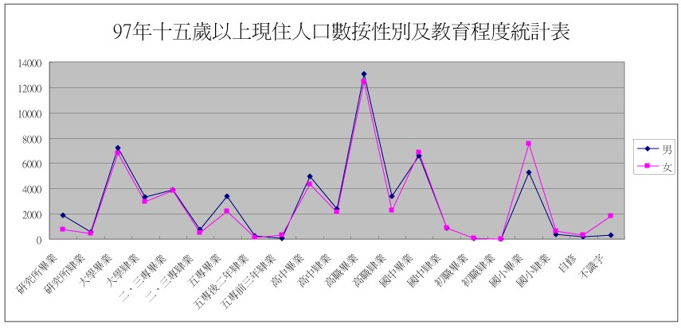

97年15歲以上現住人口數按性別及教育程度統計表

